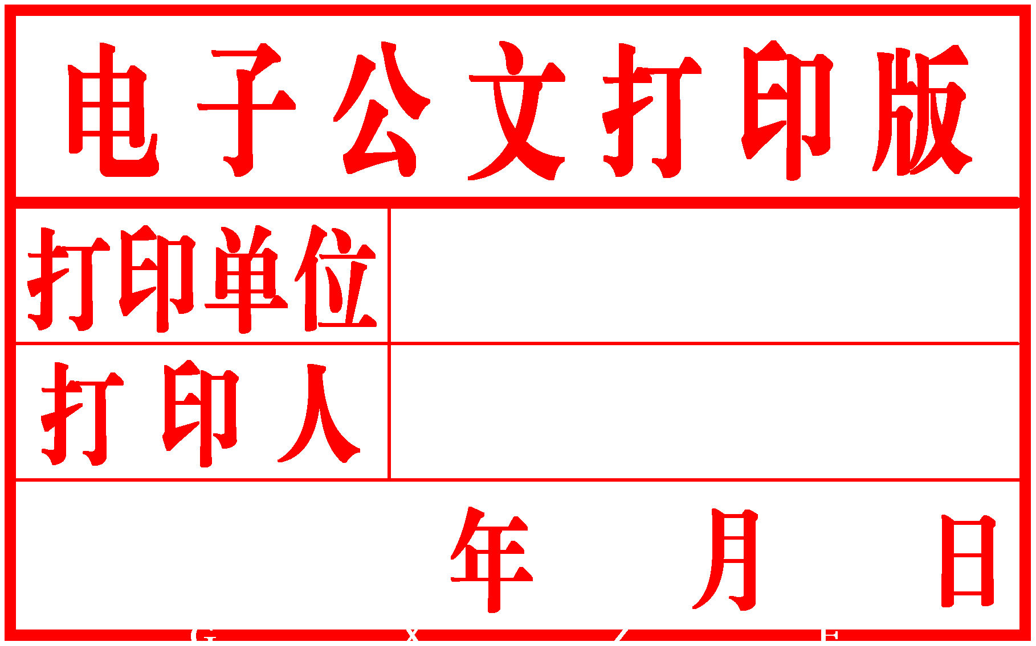

柳州市人民政府
办 公 室 文 件

柳政办〔2022〕11号
———————————————————————

柳州市人民政府办公室印发关于建立健全
养老服务综合监管制度促进养老服务
高质量发展实施方案的通知

各县、区人民政府，市直机关各有关委、办、局，柳东新区、阳和工业新区（北部生态新区）管委会，各有关单位：
《关于建立健全养老服务综合监管制度促进养老服务高质量发展的实施方案》已经市人民政府同意，现印发给你们，请认真贯彻执行。

柳州市人民政府办公室
2022年1月30日
关于建立健全养老服务综合监管制度
促进养老服务高质量发展的实施方案

为深入贯彻党的十九大和十九届二中、三中、四中、五中、六中全会精神，落实积极应对人口老龄化国家战略，深化养老服务领域“放管服”改革，建立健全多部门联动、职责清晰的养老服务综合监管体系，加强综合监管，形成高效规范、公平竞争的养老服务统一市场，引导和激励养老服务机构诚信守法经营、积极转型升级、持续优化服务，推进养老服务高质量发展，更好满足人民群众日益增长的养老服务需求，根据《国务院办公厅关于建立健全养老服务综合监管制度促进养老服务高质量发展的意见》（国办发〔2020〕48号）和《广西壮族自治区人民政府办公厅印发关于建立健全养老服务综合监管制度促进养老服务高质量发展若干措施的通知》（桂政办发〔2021〕38号）要求，结合我市实际，制定本实施方案。

一、突出监管重点，强化全程监督
（一）加强备案监管。建立养老服务机构备案信用承诺制度，严格执行《养老机构管理办法》关于备案申请人提交按建筑、消防、食品、医疗卫生、环境保护、特种设备等法律法规及国家有关标准开展服务活动的书面承诺并向社会公开的规定，书面承诺履约情况记入信用记录，对违反承诺的依法依规实施惩戒。加强备案信息核实，对完成备案的，民政部门会同相关部门自备案之日起20个工作日内进行现场检查；对未备案的，自发现其收住老年人之日起20个工作日内，由民政部门会同相关部门进行现场检查，并督促及时备案。未经登记擅自以社会服务机构名义开展养老服务活动的，由民政部门依法查处；未依法取得营业执照擅自以市场主体名义从事养老服务经营活动的，由市场监管部门依法查处；未经登记擅自以事业单位法人名义开展养老服务活动的，由事业单位登记管理机关依法查处。
（二）加强质量安全监管。按照“谁审批谁监管、谁主管谁监管”原则，持续推进养老服务机构风险隐患排查整治，引导其主动防范消除建筑、消防、食品、医疗卫生等方面的风险隐患；督促各级各类养老机构严格落实《养老机构服务安全基本规范》（GB 38600—2019）有关要求。民政部门会同住房城乡建设部门加强养老服务机构建筑使用安全检查，及时发现安全隐患，督促养老服务机构采取修缮、更换等措施整改安全隐患。民政部门会同住房城乡建设、消防救援等部门深入推进养老机构消防安全专项整治三年行动和民办养老机构消防安全达标提升工程，建立隐患、整改、责任“三个清单”，对重大房屋结构安全、火灾隐患要提请当地政府挂牌督办、推动整改。农村敬老院及利用学校、民用建筑、厂房等拟开办且符合消防安全要求的养老服务机构，因未办理不动产登记、改变土地规划用途等手续问题未能通过消防审验的，由县级以上民政部门会同住房城乡建设、自然资源、消防救援部门报同级人民政府集中研究处置。民政、消防救援等部门要指导养老服务机构做好消防安全管理工作，及时制定消防安全指导意见。市场监管部门要将养老服务机构食品安全纳入执法监督范围，加强对原料购进、加工、存储等重点环节的检查，督促养老服务机构落实食品安全管理要求，防止食物中毒等事故发生；加强电梯、压力容器、压力管道等特种设备安全监督检查，保障特种设备运行安全。卫生健康、市场监管部门要加强对养老机构内设医疗机构依法执业、医疗服务质量安全，使用药品、耗材、医疗器械等相关产品的监督管理；指导内设医疗机构严格执行医疗卫生技术标准，落实医疗防护管理措施，确保医疗卫生安全；按照《中华人民共和国食品安全法》规定的职责，开展养老服务机构食品安全风险监测和风险评估。生态环境部门负责养老服务机构事中事后环境监管工作，对养老服务机构污染物排放情况进行监督检查。
（三）加强从业人员监管。民政部门加强养老服务机构从业人员（包括养老服务机构的法定代表人、主要负责人、管理人员以及养老护理员等相关人员）职业道德教育培训，引导其自觉养成良好品行，提升职业道德水平。严格执行《养老机构管理办法》关于养老机构中从事医疗、康复、消防等服务的人员，应当具备相应的职业资格的规定。卫生健康部门要加强对养老服务机构内设医疗机构中从事医疗护理、康复治疗的专业技术人员资格检查，加强对养老机构内设医疗机构依法执业监管，保障医疗服务质量安全。消防救援部门要加强对养老服务机构从业人员的消防培训。人力资源社会保障、民政部门要加强养老护理员岗前职业技能培训及岗位职业技能提升培训，每年组织在职养老从业人员培训1次以上。人力资源社会保障部门要积极开展养老护理员职业技能等级认定工作；严格末端监督执法，依法依规加强对有关培训评价组织和职业技能等级证书的监管，防止出现乱培训、滥发证现象。教育、人力资源社会保障、卫生健康等部门要围绕中医药特色医养结合示范基地，开展中医药（壮瑶医药）健康养老服务人员技能培训。教育部门要加强院校内老年服务与管理人才培养，实施职业技能水平评价；支持鼓励我市职业院校开设康养专业课程，培养老年医学、康复、护理和社会工作等方面的专业人才。公安、民政部门要依法依规从严惩处养老服务机构欺老、虐老等侵害老年人合法权益的行为，对相关责任人实施行业禁入措施。
（四）加强涉及资金监管。市场监管、民政等部门要引导养老服务机构以合法合规方式筹集和使用养老服务涉及资金；加强对养老服务机构预收服务费用管理。财政、民政部门依法对养老服务机构建设补贴和运营补贴资金使用进行监督管理，定期组织对养老服务机构申领使用补贴资金信息的真实性、准确性进行抽查、核查，依法打击以虚报冒领等方式骗取补贴资金行为；加强对政府购买养老服务监管，向社会购买养老服务的购买主体要按照规定进行采购，严格执行《政府购买服务管理办法》，依法查处弄虚作假、挤占挪用等违法违规行为。发展改革部门依法负责对中央预算内投资支持的养老服务项目建设资金实施管理，对普惠性养老项目实施评估。审计部门要加大对涉及使用财政资金的养老服务重点建设项目实施过程的真实性、合法性、效益性跟踪审计问效力度。医疗保障部门要加强对纳入医保定点的养老服务机构医保基金使用情况的监督管理力度，保障医保基金安全。银保监、地方金融监管等部门加强对金融机构、地方金融组织开展养老服务领域金融产品、服务方式创新的监管。民政、地方金融监管、公安等部门加大对地方金融组织参与以养老服务为名非法集资的风险排查力度，做好政策宣传和风险提示，依法打击养老服务机构以养老服务为名的非法集资活动。
（五）加强运营秩序监管。民政部门要会同有关部门依法指导养老服务机构不断优化内部管理、规范服务行为，建立健全异常事件报告、紧急呼叫记录、值班记录、交接班记录、门卫记录等内部管理档案，并妥善保管；视频监控覆盖各出入口、接待大厅、值班室、楼道、食堂等公共场所和部位，并妥善保管视频监控记录，合理规避风险；建立纠纷协商调解机制，规范服务纠纷处理程序，引导老年人及其代理人依法维权。完善养老服务市场主体退出机制，民政部门明确养老服务机构暂停、终止服务过渡期，指导其妥善做好服务协议解除、老年人安置等工作，切实保障老年人合法权益。加强对民办非营利性养老机构退出财产处置的监管，防止因关联关系、利益输送、内部人控制等造成财产流失或转移；市场监管、公安、民政等部门要加大联合执法力度，打击利用养老服务机构设施和场地开展与养老服务无关的活动行为，深入推进保健食品行业专项清理整治行动，依法查处向老年人欺诈销售各类产品和服务的违法行为。自然资源部门依法查处养老服务设施用地单位未经批准违法占用土地，擅自改变确定的土地用途，以及非营利性养老服务机构擅自转让、出租、抵押划拨土地使用权的行为。
（六）加强应急处置监管。督促养老服务机构建立完善养老服务机构突发事件的预防与应急准备、监测与预警、应急处置与救援、事后恢复与重建等工作机制，做好突发事件应对工作。引导养老服务机构制定自然灾害、事故灾难、公共卫生事件等突发事件应急预案，配备报警装置和必要的应急救援设备、设施；加强对新进从业人员岗前培训，每半年至少开展1次应急和消防安全知识宣传及培训，每半年至少开展1次应急消防演练，提高应急处置能力。卫生健康部门依法负责指导养老服务机构聚集性传染病处置、突发公共卫生事件的医疗卫生救援和应急工作；加强对突发公共卫生事件应急处置的业务指导，建立情况监测、信息上报、应急处置等机制，督促养老服务机构落实传染病疫情防控要求。养老服务机构发生或者可能发生传染病爆发或者流行、不明原因的群体性疾病、重大食物中毒事件的，应当依照《中华人民共和国突发事件应对法》、《中华人民共和国传染病防治法》、《突发公共卫生事件应急条例》等相关要求，向所在地县级卫生健康主管部门、食品安全监管部门、疾病预防控制机构和民政部门报告，并在有关部门和机构指导下采取卫生处理、隔离等预防控制措施。养老服务机构发生生产安全事故的，应当依照生产安全事故报告和调查处理相关规定，立即向事故发生地县级应急管理部门和民政部门报告。

二、明确监管主体，汇聚监管合力
（七）强化政府主导责任。深化养老服务领域“放管服”改革，充分发挥政府在法治建设、政策规划、制度标准、行业管理、行政执法等方面的主导作用。建立养老服务相关议事协调机构，统筹协调全市养老服务工作，督促落实养老服务综合监管制度。深化行政执法体制改革，最大限度减少不必要的行政执法事项。各相关部门要按照职责分工依法履行业务指导和监管职责，实行清单式监管，明确监管的事项、措施、依据、流程，及时、准确、规范公开监管结果，建立各司其职、各尽其责的协同监管机制。各县区、新区要严格落实属地管理责任，参照自治区、市做法建立养老服务相关议事协调机构，统筹规划、协调推进、督促落实养老服务综合监管工作。
（八）压实各级主体责任。坚持党的领导，加强党的建设，指导符合条件的机构及时建立党组织，以及完成登记、备案承诺、履约服务、质量安全、应急管理、消防安全等工作；督促养老服务机构制定员工守则，建立健全内部管理机制，不断提高养老服务、安全管理、风险防控、纠纷解决的能力和水平。对暂停、终止养老服务或被责令关停的养老服务机构，依法指导机构做好安置老年人和资产清算工作。
（九）发挥行业自律和社会监督作用。民政部门督促养老服务领域行业组织要依照法律、法规和章程，制定行业规范、引领行业发展，加强行业自律和诚信建设，全面履行行业自律公约。加大养老服务领域信息公开力度，建立养老服务质量信息公开清单制度，督促养老服务机构通过书面告知、在机构显要位置设置公示栏等方式，主动公开其基本信息、规章制度、服务项目、收费标准、举报电话等事项，畅通群众监督渠道。提高养老服务机构和从业人员依法从业意识，增强老年人及其家庭权益意识。定期举办“开放日”活动，鼓励支持人大代表、政协委员、新闻媒体和社会公众监督。畅通投诉举报渠道，优化投诉举报受理流程，实现“民政牵头、归口负责”。完善舆情监测和处置机制，对捏造事实、制造谣言、造成严重社会影响的宣传报道，依法追究有关人员责任。

三、创新监管方式，提高监管效能
（十）强化部门协同配合。制定养老服务监管责任清单，规范养老服务机构现场检查流程和问题移交处置程序，实现违法线索互联、监管标准互通、处理结果互认，避免多头多层重复执法。民政部门发现养老服务机构存在建筑、消防、食品、医疗卫生、环境保护、特种设备等方面风险隐患，应当督促其及时采取措施予以消除，并书面告知相关部门。加强对存在可能危及人身健康和生命财产安全风险的养老机构监督检查，对落实不到位、不达标的养老机构按照“一问题一整改，一整改一验收，一验收一签名”的方式进行整改。依托广西“双随机、一公开”监管平台，开展多部门联合执法行动；探索县级执法部门联合乡镇开展综合执法的有效形式，根据自治区养老服务领域部门联合抽查事项清单，完善养老服务监管工作。落实行政执法责任制和错案追究制，探索建立容错纠错和免责机制，完善行政执法和刑事司法衔接程序。
（十一）加强信用监管。建立健全信用承诺制度。民政、市场监管部门在办理养老服务机构登记、备案时，申请人承诺符合条件并提交有关材料的，应予及时办理；要制定格式规范的信用承诺书，指导备案申请人按照建筑、消防、食品、医疗卫生、环境保护、特种设备等法律法规及国家有关标准开展服务活动如实作出书面承诺，依托各级信用门户网站将信用承诺书向社会公开，将书面承诺履约情况记入信用记录，对违反承诺的依法依规实施惩戒；鼓励养老服务机构在相关信用网站自愿注册资质证照、运营服务、合同履约、社会公益等信用信息，并对信息真实性作出信用承诺。全面建立市场主体信用记录。2022年底前，以统一社会信用代码为标识整合形成完整的市场主体信用记录，定期通过“信用中国（广西柳州）”网站、国家企业信用信息公示系统（广西）或柳州市人民政府及市相关部门门户网站等向社会公开，及时披露违法失信行为，依法依规开展失信惩戒。对投诉举报多、安全隐患大、有失信行为或严重违法违规记录的，增加抽查频次，加大查处力度。
（十二）加强信息共享。充分运用大数据等新技术手段，实现监管规范化、精准化、智能化。民政部门要及时采集养老服务机构基本信息、服务质量、运营情况、安全管理、补贴发放，以及养老护理员等从业人员职业技能等级、从业经历、职业信用等数据信息，形成养老服务机构组织信息基本数据集和养老从业人员基本数据集。卫生健康部门要依托基本公共卫生服务老年人健康管理项目，及时采集老年人健康管理信息，形成健康档案基本数据集。公安部门要依托国家人口基础信息库，形成老年人基本信息数据集。人力资源社会保障部门要依托社会保障卡应用推广工作，实现老年人社会保障信息在养老服务领域共享复用。依托国家和广西“互联网＋监管”系统、广西数据共享交换平台、柳州市政务信息系统共享一体化平台，推进有关基本数据归集共享，推动技术对接、数据汇聚和多场景使用，实现跨地区互通互认、信息一站式查询和综合监管“一张网”。
（十三）建立健全标准体系。落实《养老机构服务安全基本规范》、《养老机构服务质量基本规范》、《养老机构医务室基本标准（试行）》等国家标准和工程建设、医疗卫生等行业相关标准。建立健全养老服务标准和评价体系，推进广西养老机构照护标准、养老服务机构管理规范等标准实施，引领养老服务高质量发展。研究制定养老服务质量、安全基本规范和居家上门服务规范等地方标准，提高社区养老设施设备配置和服务标准化水平。鼓励行业组织等社会团体制定发布养老服务和产品的团体标准，鼓励养老服务机构制定具有竞争力的企业标准，向高品质、多样化升级，助力培育养老服务新业态。2025年底前，初步建立政府主导制定的标准与市场主体制定的标准协同发展、协调配套的新型标准体系。

四、加强组织保障，确保落实见效
（十四）强化组织实施。坚持党对养老服务工作的全面领导，把养老服务综合监管工作纳入各级人民政府重要议事日程，及时研究解决养老服务监管领域的重大问题。各县区、新区和市相关部门要抓紧研究制定配套措施，科学配置监管资源，统筹部署抓好落实。将养老服务安全生产监督管理工作纳入年度安全生产考核范围，对监管工作成效明显的县区、新区，加大政策倾斜支持力度。民政部门要会同有关部门跟踪了解、督促检查本实施方案落实情况，确保各项措施落地见效。
（十五）规范行政执法行为。严格落实行政执法三项制度，强化对行政权力的制约和监督。加强行政执法人员业务培训，规范执法检查、立案、调查、审查、决定等程序和行为。制定养老服务下放乡镇（街道）管理执法事项清单，支持乡镇（街道）做好养老服务机构日常巡查、投诉举报受理、协助调查取证等工作，建立健全乡镇（街道）与县级执法部门协调协作机制。加强依法履职所需的技术、设备、经费等方面的保障，推进执法装备标准化建设，提高现代科技手段在执法办案中的应用水平。
（十六）加大宣传力度。各级各有关部门要按照“谁执法谁普法”普法责任制要求，积极开展养老服务法治宣传教育。要把加强养老服务综合监管与提升服务质量、保障老年人合法权益结合起来，通过多种途径、采取多种形式，广泛深入宣传，鼓励引导全社会参与，推动形成关心支持养老服务综合监管、促进养老服务高质量发展的良好氛围。

附件：养老服务综合监管部门职责分工

公开方式：主动公开

柳州市人民政府办公室 2022年1月30日印发

